Сценарий квест-игры «День России с Василисой Премудрой»
Звучит музыка и в зале появляется Василиса Премудрая.
Василиса : Здравствуйте, ребята. Меня зовут Василиса Премудрая. Мне сказали, что в вашем садике есть дети, которые мне помогут. Это так? (Ответы детей).
Василиса : Ребята, у меня есть карта и на ней изображена страна, а вот, что за страна там не написано. Случилась беда: баба Яга украла все буквы и прочитать название страны я не могу. А буквы она спрятала в сундучок и закрыла его на пять замков. Чтобы открыть сундучок надо выполнить 4 задания: 1 замок – 1 задание. А какие задания надо выполнить баба Яга написала в письме. Прочитаем письмо? (ответы детей).
Василиса читает письмо :
Ребятишки, девчонки и мальчишки! Я украла все буквы из названия одной прекрасной страны и спрятала их в сундучке. Выполните все мои задания тогда и узнаете название страны.
1. Первое задание: Спеть песню о стране, в которой вы живете.
2. Второе задание: Отгадайте загадки волшебные.
3. Третье задание: Поиграть в русскую народную игру «Ручеек».
4. Четвертое задание: «Собери флаг своей страны».
Как задания все выполните тогда и буквы заберете!»

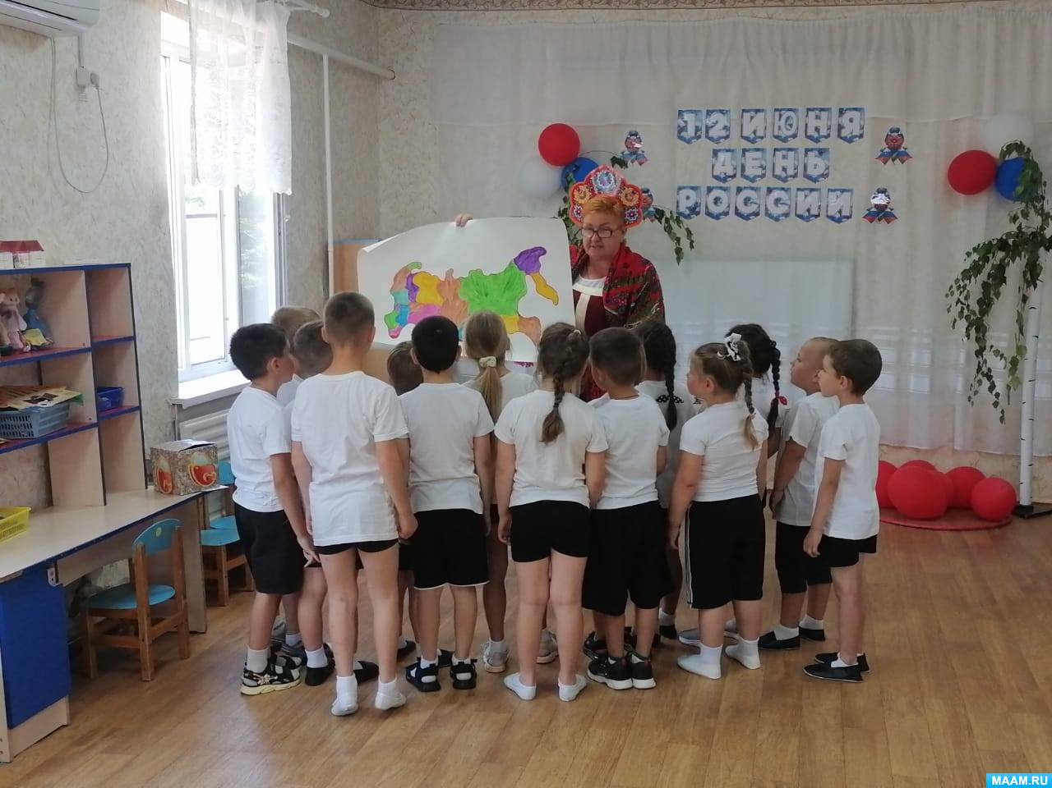
Василиса : Готовы выполнить задания?
(Ответы детей).
Василиса : Тогда приступаем. Нам надо спеть песню о нашей прекрасной России.
(Дети исполняют песню «У моей России»).
Василиса : Песню мы спели. Давайте попробуем может откроется один замок? (Пробуют и снимают замок).
Василиса : Получилось. Значит первое задание мы выполнили. Теперь приступаем ко второму заданию.
Отгадывание загадок: Главные символы страны все с детства должны. Мы с вами россияне, покажем свои знания!
1. Где раньше в праздник всем народом в деревне хоровод водили? Такие танцы у народа в стране по имени … (Россия.)
2. Раскинулся на семи холмах широкими кольцами чудо-град На Кремле алая звезда город - столица России! (Москва.)
3. На свете много песен разных, но эта нам важней всего, Она, как символ государства, все стоя слушают ее! (Гимн.)
4. У него названий много: триколор, трёхцветный стяг - С ветром гонит прочь тревоги бело-сине-красный. (Флаг.)
5. Символ мудрости и власти, отгоняющий напасти, Он дополняет гимн и флаг, любой страны то главный знак. У России он особый, ты назвать его попробуй. (Герб.)
Василиса : Вот мы и отгадали все загадки. Снимаем еще один замок? (Ответы детей).
Василиса : Получилось. Значит мы с вами все отгадали правильно. А теперь приступаем к третьему заданию:
Игра «Ручеек». (Дети строятся парами, кто без пары выбирает себе пару).
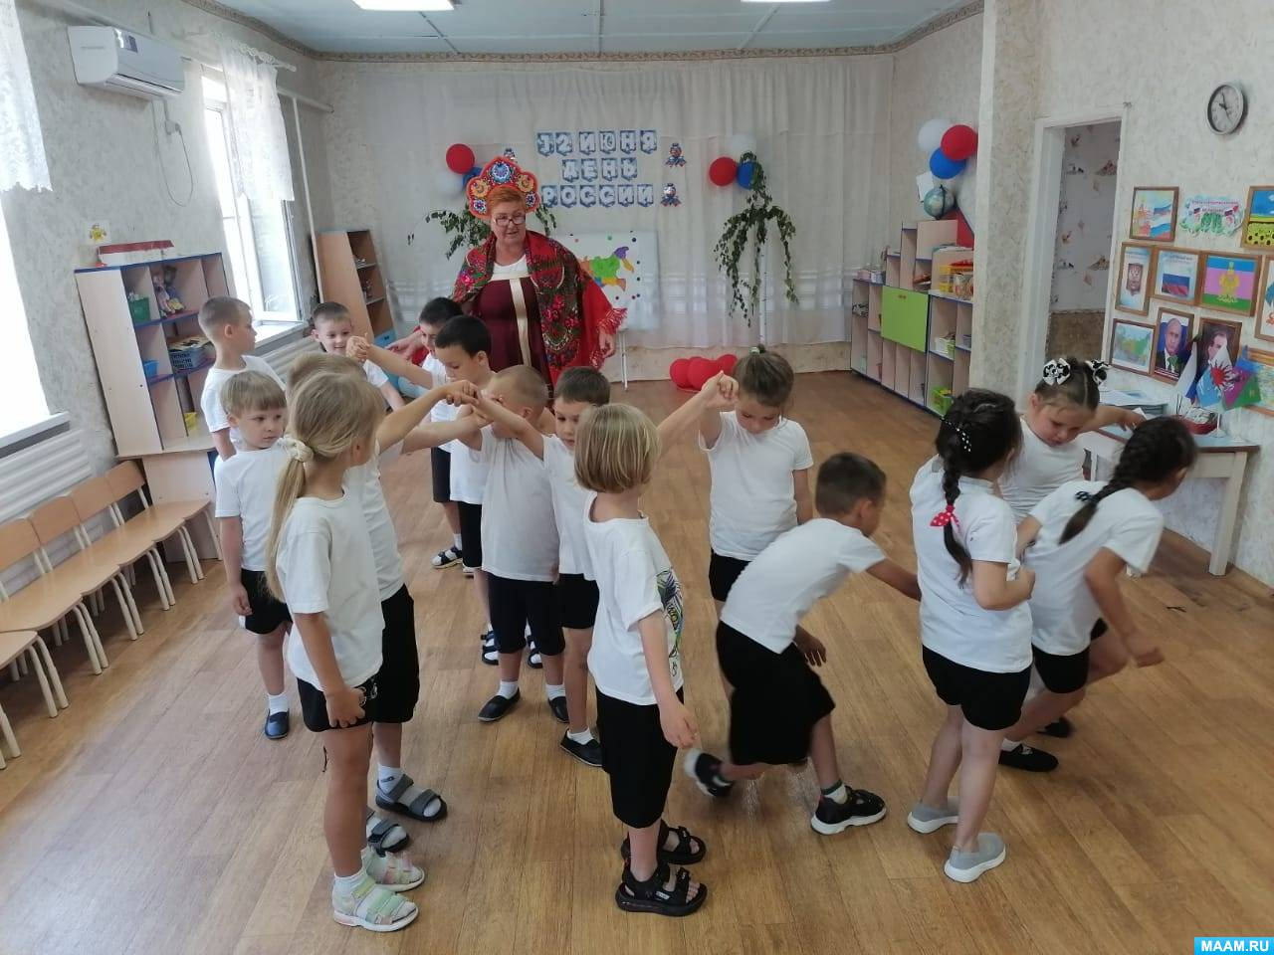

Василиса : Вот какая славная игра. Вам понравилась игра, ребята?
(Ответы детей).
Василиса : В игру поиграли, замочек снимаем. (Снимают замок).
Василиса : Ребята, четвертое задание называется «Собери флаг своей страны». А как называется наша страна?
Дети: Россия.
Василиса : А какой праздник у нашей страны отмечается 12 июня?
Дети: День рождение России.
Василиса : А вы цвета флага знаете? Назовите.
Дети: Белый, синий, красный.
Василиса : А что обозначают цвета флага?
Дети: Белый цвет - мир, синий- верность Родине, красный – мужество и отвага.
Василиса : Правильно. А теперь мы с вами соберем флаг нашей страны из шаров.
(Дети разбирают шары, танцуют, как музыка останавливается музыка дети становятся по цветам флага).
Василиса : Молодцы, ребята. Какой красивый флаг у нашей России. Давайте попробуем снять последний замок. (Дает снять ребенку).

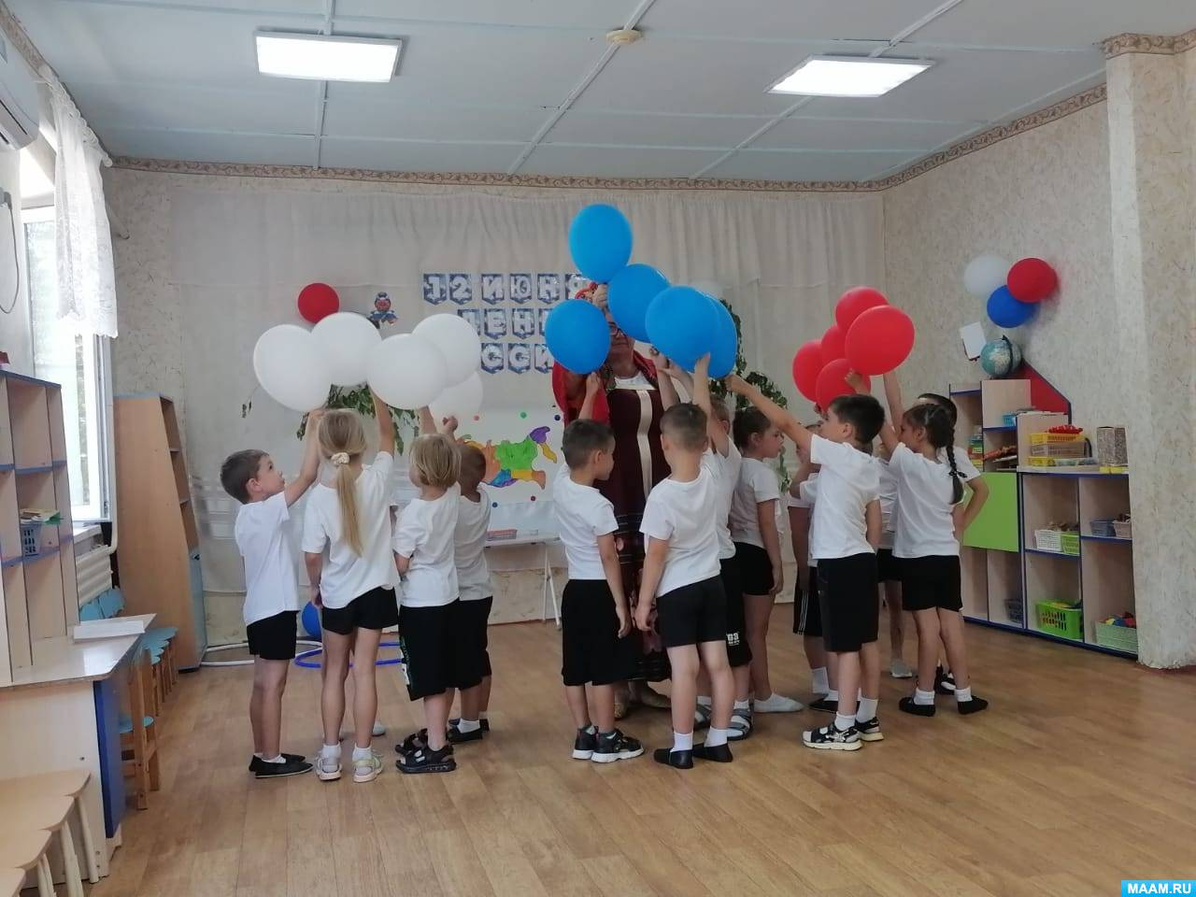
Василиса : Мы с вами выполнили все задания, сняли замки и сундучок должен открыться. (Вместе с детьми открывает сундучок и достает буквы).
Василиса : Ребята, посмотрите какие красивые буквы. Давайте узнаем, что за страна изображена на карте. (Дети приклеивают буквы и читают).
Василиса : Как называется страна?
Дети: РОССИЯ.
Василиса : А еще я предлагаю добавить флаг и герб нашей страны. (Дети приклеивают).
Василиса : Посмотрите какая огромная наша страна. Лучше нашей России нет во всем мире и я предлагаю вам исполнить песню «Россия, вперед!».
(Дети исполняют песню).
Василиса : А еще я хочу подарить вам на память сердечки, где написано «Я люблю Россию!».
Дарит детям сердечки.
